Utbildningsplan ST i allmänmedicin Västmanland, SOSFS 2015:8
Namn:

Obligatoriska kurser, alla utom delmål c3 ordnas via regionen.
- Startseminarium för nya ST-läkare i allmänmedicin. För ST-läkaren och huvudhandledaren. Ej obligatoriskt utifrån socialstyrelsen.
- Medarbetarskap, ledarskap och pedagogik. Delmål a1
- Etik, mångfald och jämlikhet. Delmål a2.
- Medicinsk vetenskap. Delmål a5.
- Juridik. Delmål a6
- Hälso- och sjukvårdens organisation. Delmål a6.
- Kommunikation. Delmål b1.
- Hälsofrämjande och sjukdomsförebyggande arbete. Delmål b2.
- Läkemedel. Delmål b3.
- Försäkringsmedicin. Delmål b4.
- Palliativ vård. Delmål b5
- Allmänmedicinskt arbetssätt. Delmål c3.
- Barnhälsovård. Delmål c6. Ges i Västmanland ca en gång per år. Finns e-utbildning som kostar, VC får stå för kostnaden om ST-läkare väljer det alternativet.
- Juridik allmänmedicin. Delmål c14. Ges i Västmanland ca vartannat år under ST-seminarium.
- Den mer omfattande konsultationskursen för ST i allmänmedicin. Delmål b1 ges i Västmanland 1–2 ggr per år.
- Dessutom rekommenderas starkt handledarutbildningen (tredagarskurs) som är obligatorisk för att handleda som specialist och målsättningen är att alla ST läkare ska vara färdiga handledare när de genomgått specialistutbildningen. Som komplement finns en kort repetitionskurs egentligen för handledare som tidigare gått handledarutbildning (handledarutbildning 10-halvdagskurs) Specifik handledarutbildning är inte obligatorisk enligt SOSFS 2015 men rekommenderas.

Rekommenderas Mitt-i-ST bedömning och specialistexamen.
Bifogas tjänstgöringsplan med sidotjänstgöringar för hela utbildningsperioden.
Ex på kompletterande utbildning: kurser, seminarier, konferenser, litteratur/tidskriftsstudier, auskultation, styrd mottagning.
Ex på bedömning/utvärdering: handledningssamtal, medsittning, videoinspelning, journalgenomgång, självvärdering, ST-kollegium, 360 grader, ömsesidig feedback enligt plan)
Periodplan skrivs för närmare planering ex inför sidotjänstgöring alt för en termin i taget.

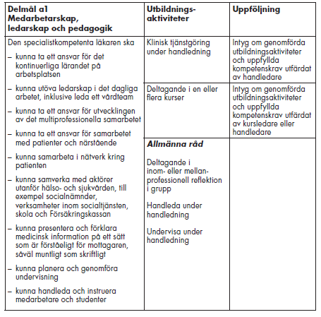
Mål/eftersträvad kompetens  Ämne | Tjänstgöringsplatser | Antal veckor/  mån | Kompletterande utbildning | Bedömning/  utvärdering | Övrigt

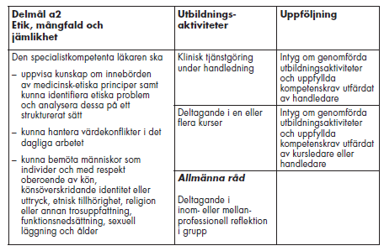
Mål/eftersträvad kompetens  Ämne | Tjänstgöringsplatser | Antal veckor/  mån | Kompletterande utbildning | Bedömning/  utvärdering | Övrigt

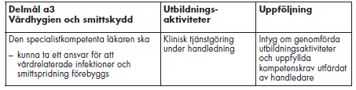
Mål/eftersträvad kompetens  Ämne | Tjänstgöringsplatser | Antal veckor/  mån | Kompletterande utbildning | Bedömning/  utvärdering | Övrigt

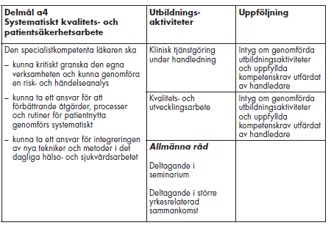

Mål/eftersträvad kompetens  Ämne | Tjänstgöringsplatser | Antal veckor/  mån | Kompletterande utbildning | Bedömning/  utvärdering | Övrigt

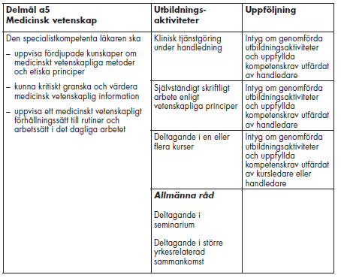

Mål/eftersträvad kompetens  Ämne | Tjänstgöringsplatser | Antal veckor/  mån | Kompletterande utbildning | Bedömning/  utvärdering | Övrigt

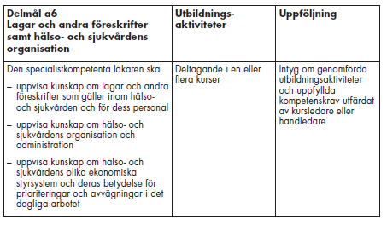
Mål/eftersträvad kompetens  Ämne | Tjänstgöringsplatser | Antal veckor/  mån | Kompletterande utbildning | Bedömning/  utvärdering | Övrigt

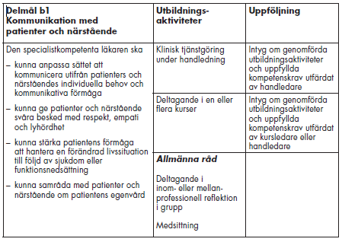
Mål/eftersträvad kompetens  Ämne | Tjänstgöringsplatser | Antal veckor/  mån | Kompletterande utbildning | Bedömning/  utvärdering | Övrigt

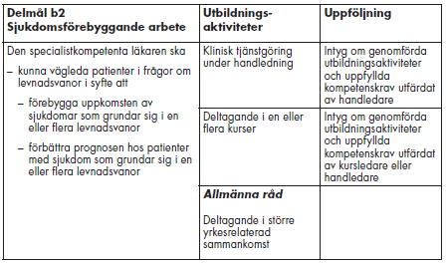
Mål/eftersträvad kompetens  Ämne | Tjänstgöringsplatser | Antal veckor/  mån | Kompletterande utbildning | Bedömning/  utvärdering | Övrigt

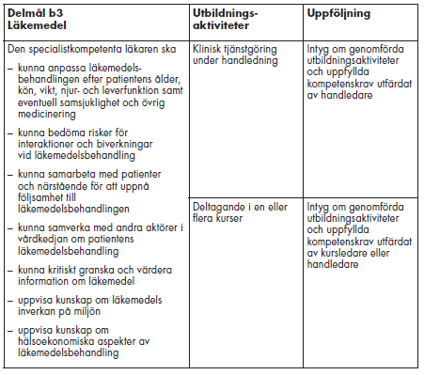
Mål/eftersträvad kompetens  Ämne | Tjänstgöringsplatser | Antal veckor/  mån | Kompletterande utbildning | Bedömning/  utvärdering | Övrigt

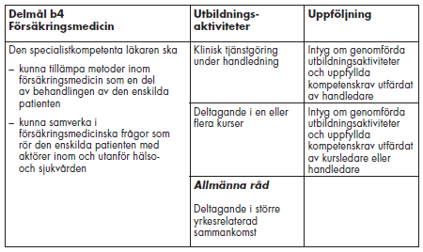

Mål/eftersträvad kompetens  Ämne | Tjänstgöringsplatser | Antal veckor/  mån | Kompletterande utbildning | Bedömning/  utvärdering | Övrigt

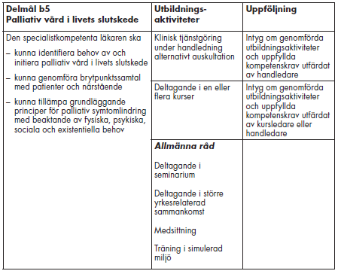
Mål/eftersträvad kompetens  Ämne | Tjänstgöringsplatser | Antal veckor/  mån | Kompletterande utbildning | Bedömning/  utvärdering | Övrigt

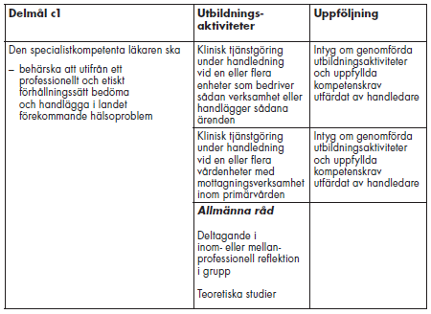
Mål/eftersträvad kompetens  Ämne | Tjänstgöringsplatser | Antal veckor/  mån | Kompletterande utbildning | Bedömning/  utvärdering | Övrigt
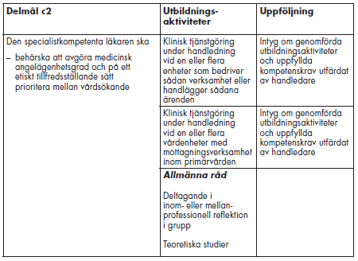
Mål/eftersträvad kompetens  Ämne | Tjänstgöringsplatser | Antal veckor/  mån | Kompletterande utbildning | Bedömning/  utvärdering | Övrigt

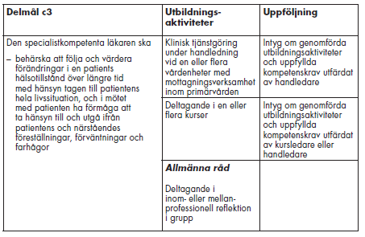

Mål/eftersträvad kompetens  Ämne | Tjänstgöringsplatser | Antal veckor/  mån | Kompletterande utbildning | Bedömning/  utvärdering | Övrigt

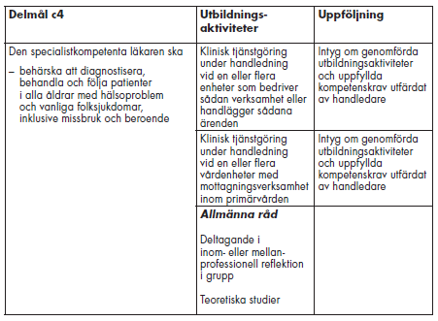

Mål/eftersträvad kompetens  Ämne | Tjänstgöringsplatser | Antal veckor/  mån | Kompletterande utbildning | Bedömning/  utvärdering | Övrigt

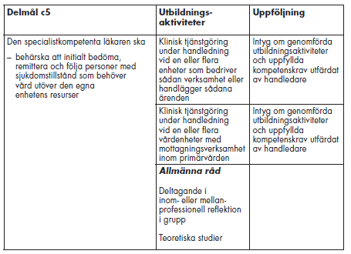
Mål/eftersträvad kompetens  Ämne | Tjänstgöringsplatser | Antal veckor/  mån | Kompletterande utbildning | Bedömning/  utvärdering | Övrigt

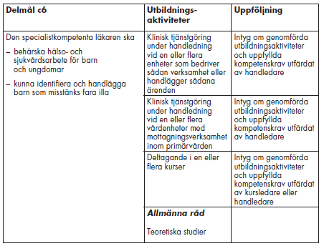
Mål/eftersträvad kompetens  Ämne | Tjänstgöringsplatser | Antal veckor/  mån | Kompletterande utbildning | Bedömning/  utvärdering | Övrigt

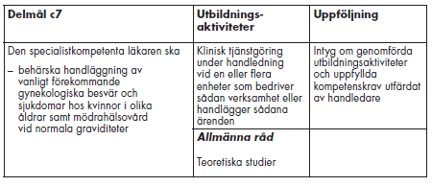
Mål/eftersträvad kompetens  Ämne | Tjänstgöringsplatser | Antal veckor/  mån | Kompletterande utbildning | Bedömning/  utvärdering | Övrigt

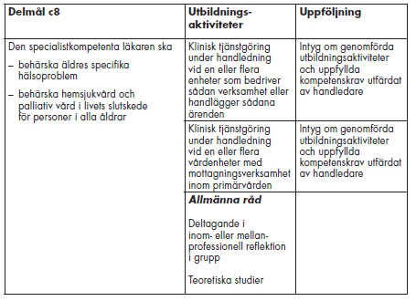
Mål/eftersträvad kompetens  Ämne | Tjänstgöringsplatser | Antal veckor/  mån | Kompletterande utbildning | Bedömning/  utvärdering | Övrigt

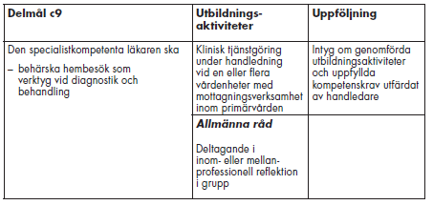

Mål/eftersträvad kompetens  Ämne | Tjänstgöringsplatser | Antal veckor/  mån | Kompletterande utbildning | Bedömning/  utvärdering | Övrigt

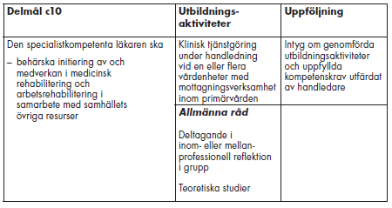
Mål/eftersträvad kompetens  Ämne | Tjänstgöringsplatser | Antal veckor/  mån | Kompletterande utbildning | Bedömning/  utvärdering | Övrigt

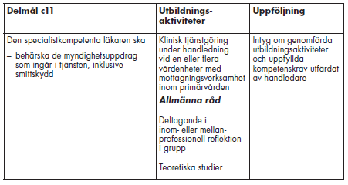
Mål/eftersträvad kompetens  Ämne | Tjänstgöringsplatser | Antal veckor/  mån | Kompletterande utbildning | Bedömning/  utvärdering | Övrigt

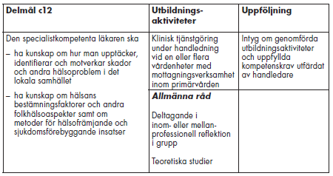
Mål/eftersträvad kompetens  Ämne | Tjänstgöringsplatser | Antal veckor/  mån | Kompletterande utbildning | Bedömning/  utvärdering | Övrigt

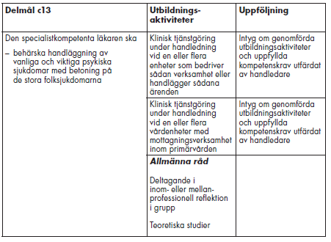
Mål/eftersträvad kompetens  Ämne | Tjänstgöringsplatser | Antal veckor/  mån | Kompletterande utbildning | Bedömning/  utvärdering | Övrigt

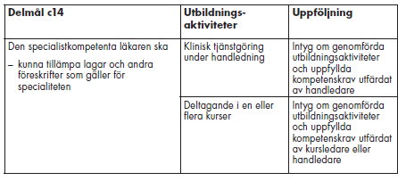

Mål/eftersträvad kompetens  Ämne | Tjänstgöringsplatser | Antal veckor/  mån | Kompletterande utbildning | Bedömning/  utvärdering | Övrigt

